Пояснительная записка
к проекту постановления Кабинета Министров Чувашской Республики
«О внесении изменений в постановление Кабинета Министров
Чувашской Республики от 22 апреля 2021 г. № 151»

Проект постановления Кабинета Министров Чувашской Республики «О внесении изменений в постановление Кабинета Министров Чувашской Республики от 22 апреля 2021 г. № 151» (далее – проект постановления) разработан Администрацией Главы Чувашской Республики.
Проектом постановления предлагается повышение окладов (должностных окладов), ставок заработной платы работников на 8,1 процента с 1 января 2025 г. в соответствии с постановлением Кабинета Министров Чувашской Республики от 20 января 2025 г. № 6 «О повышении оплаты труда работников государственных учреждений Чувашской Республики».
Проект постановления не затрагивает вопросы осуществления предпринимательской и инвестиционной деятельности и не требует проведения оценки регулирующего воздействия в соответствии с постановлением Кабинета Министров Чувашской Республики от 29 ноября 2012 г. № 532 «О проведении оценки регулирующего воздействия проектов нормативных правовых актов Чувашской Республики».
Принятие проекта постановления Кабинета Министров Чувашской Республики не потребует выделения дополнительных средств из республиканского бюджета Чувашской Республики, признания утратившими силу иных нормативных правовых актов Чувашской Республики, а также внесения изменений в иные нормативные правовые акты Чувашской Республики.

Руководитель Администрации Главы  Чувашской Республики | 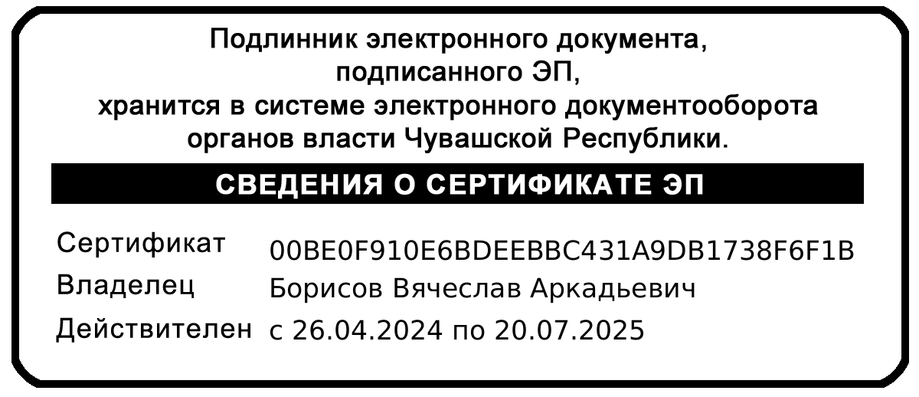 | В. Борисов

